Database System
实验一：DBMS的安装和使用
3220105775 王傲哲
实验目的：
- 通过安装某个数据库管理系统，初步了解DBMS的运行环境。
- 了解DBMS交互界面、图形界面和系统管理工具的使用。
- 搭建实验平台。

实验平台：
- 操作系统：Windows
- 数据库管理系统：MySQL

实验内容：
- 下载并安装MySQL数据库
- 以root用户登录MySQL
- 在MySQL中新建一个数据库，并查询当前所有数据库名称

实验步骤：
- MySQL数据库的下载与安装
- 由 https://dev.mysql.com/downloads/installer/ 下载适配Windows的MySQL安装器（选择了8.0.36版本），下载完成后双击安装包开始安装。
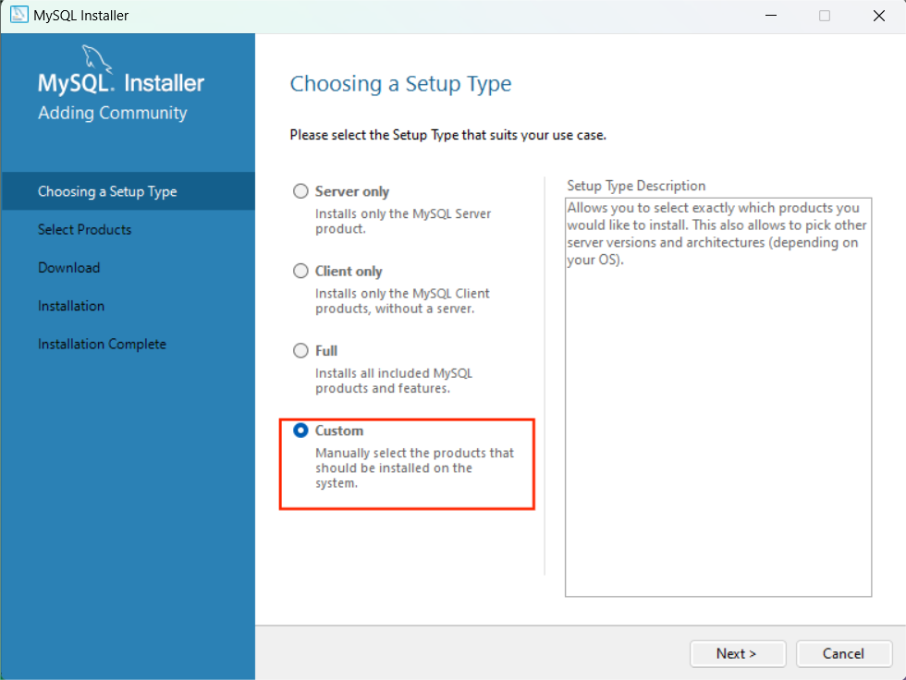
- 选择自定义安装，便于选择自己所需要的组件
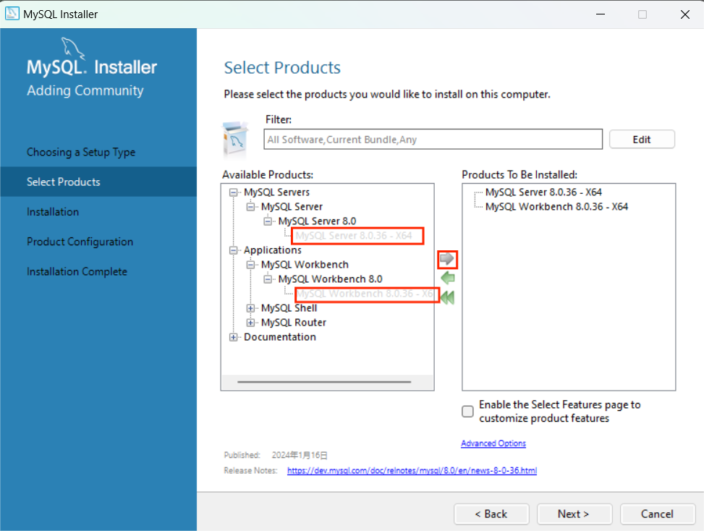
- 暂时仅需安装MySQL Server与MySQL Workbench，点击右指箭头选取它们
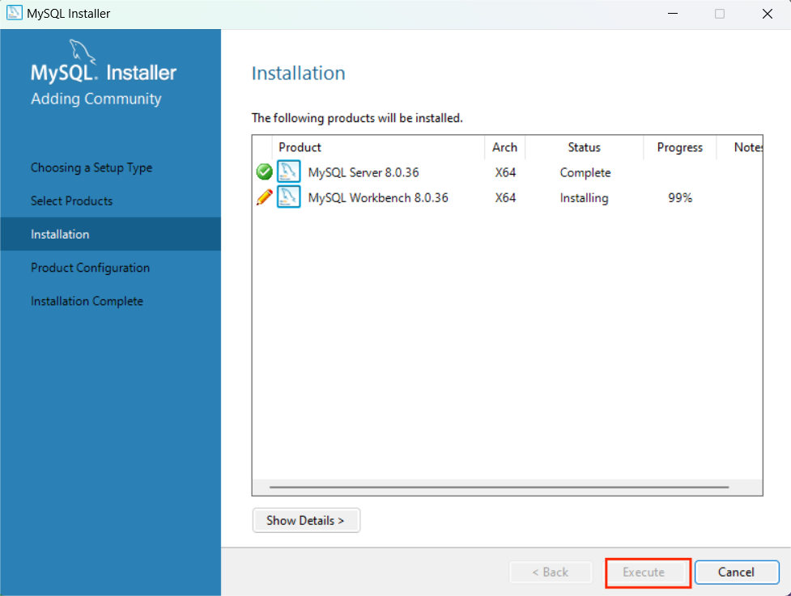
- 点击Execute，等待其自动安装完组件
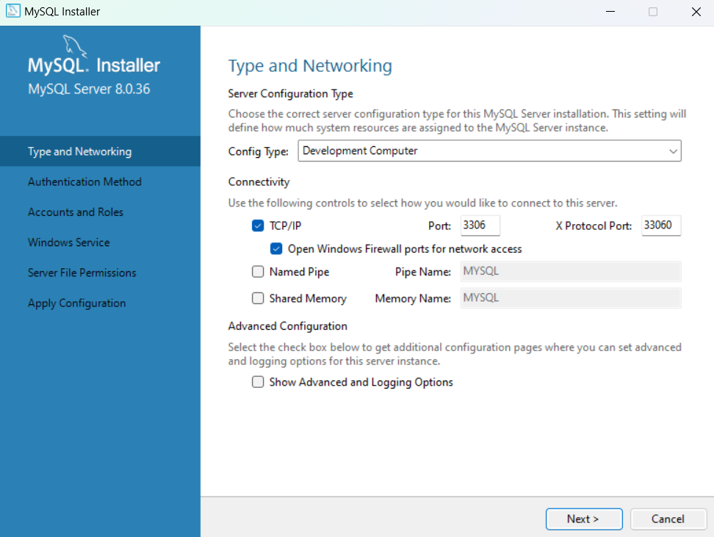
- 保持默认参数，继续进入下一步

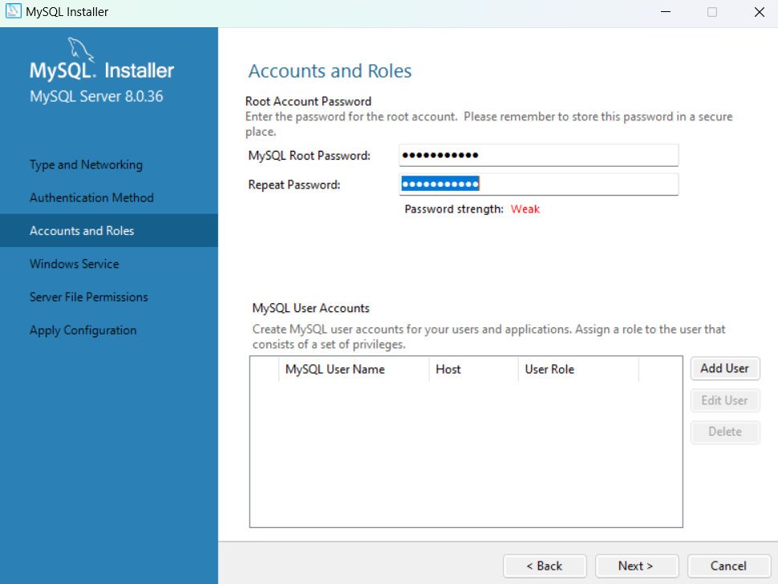
- 设置root密码
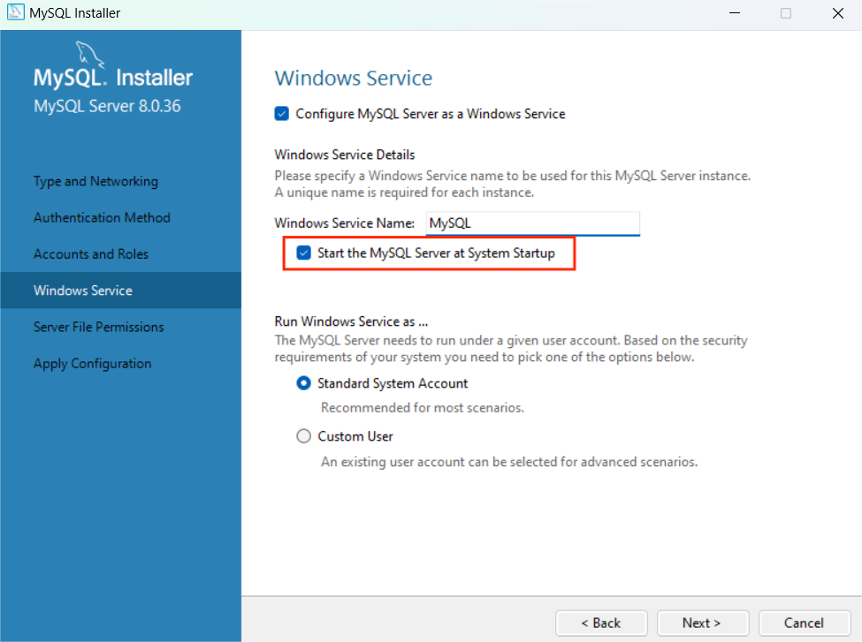
- 勾选开机自动启动，避免每次使用数据库还需要手动启动MySQL服务
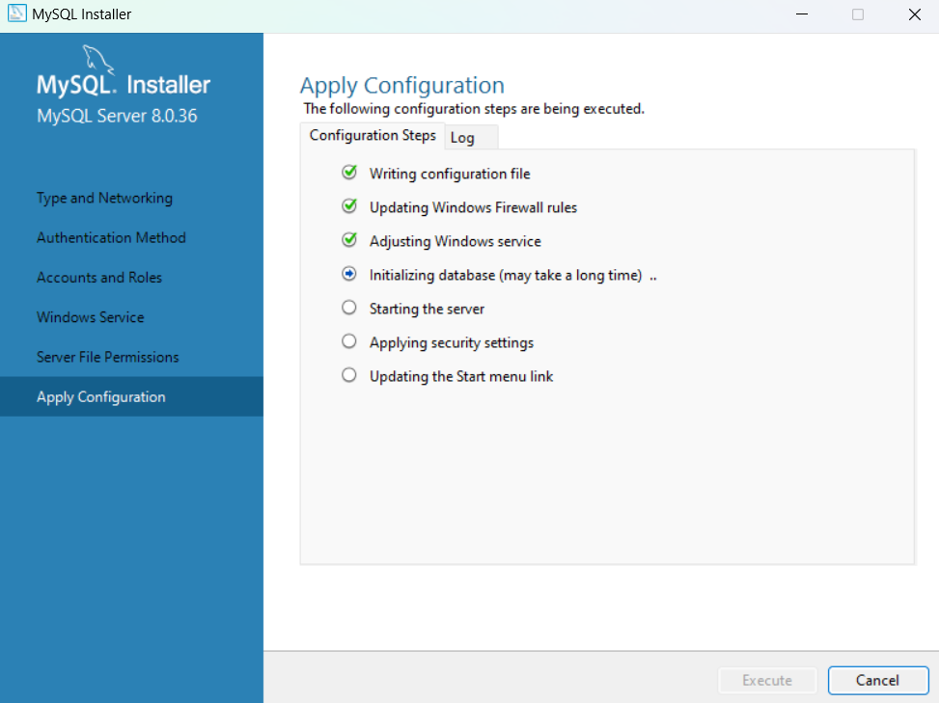
- 点击Execute自动应用配置
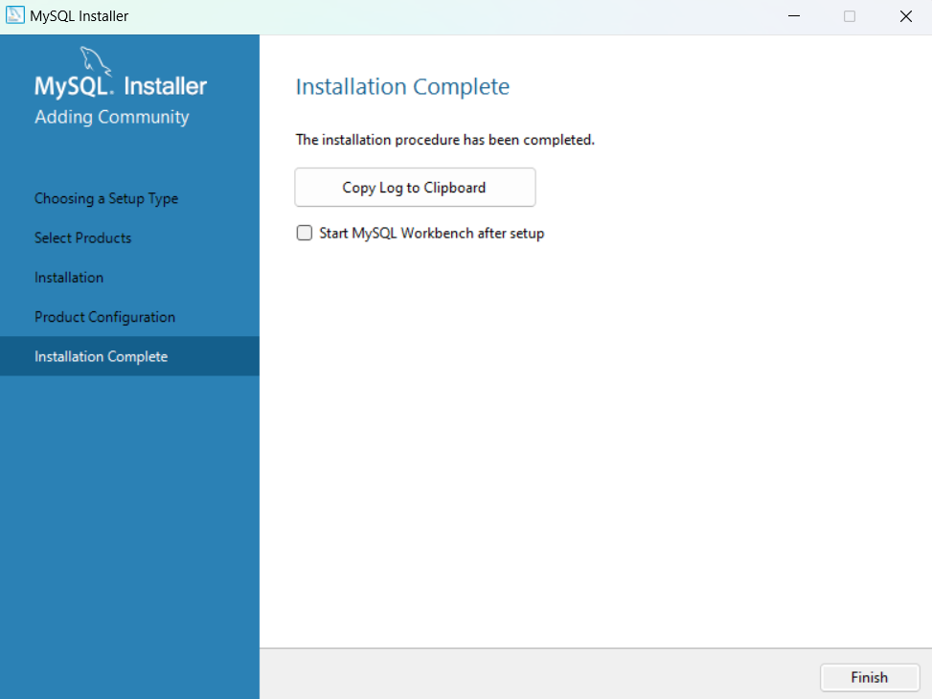
- 完成安装

- 环境配置

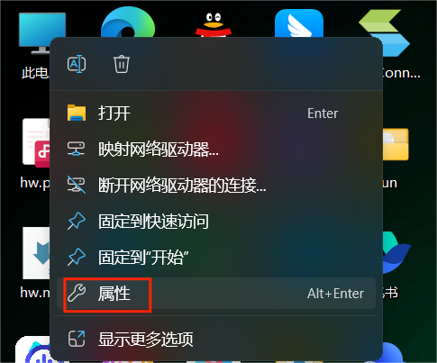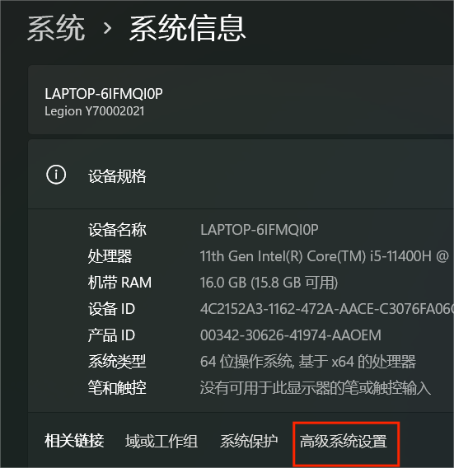
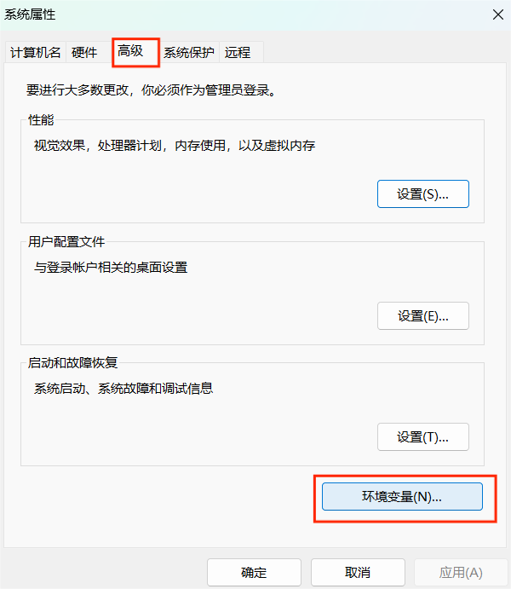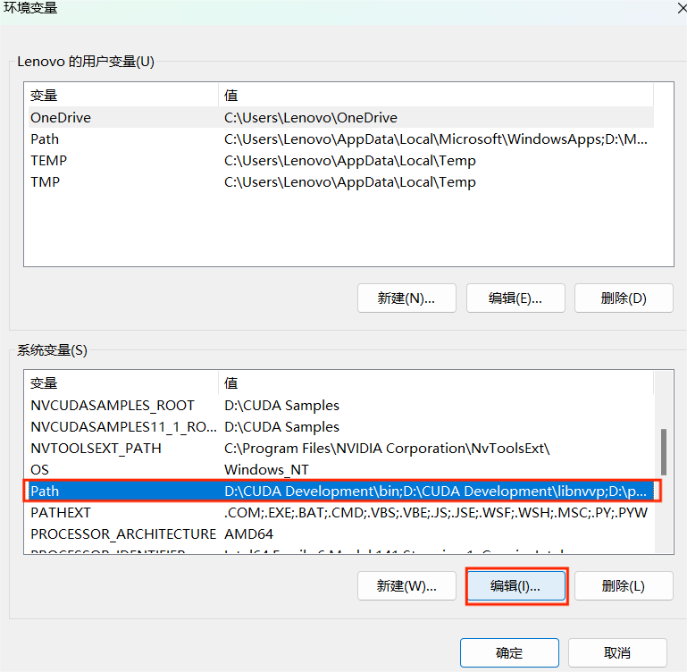
- 右键此电脑，点击属性->高级系统设置->高级->环境变量->系统变量中的Path->编辑
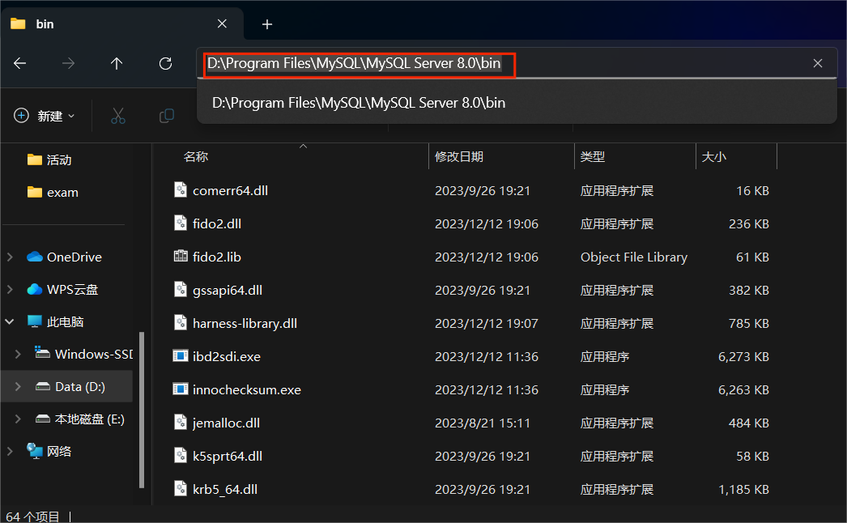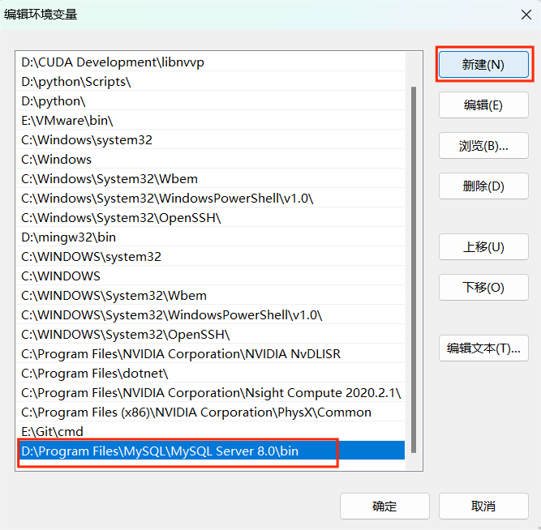
- 复制MySQL Server 8.0\bin的地址，点击新建，将该地址添加进Path，逐层确认退出

- 测试以root用户登录MySQL

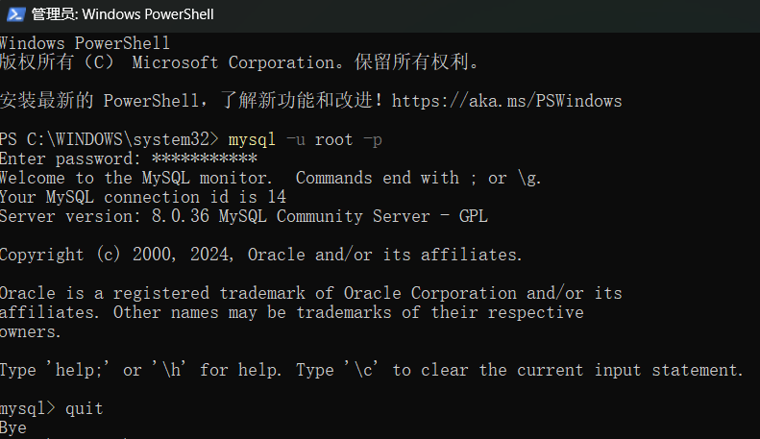
- 以管理员身份打开PowerShell，分别输入如下命令，成功进入与退出mysql
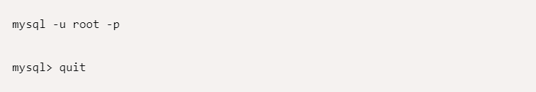

- 测试图形界面MySQL Workbench

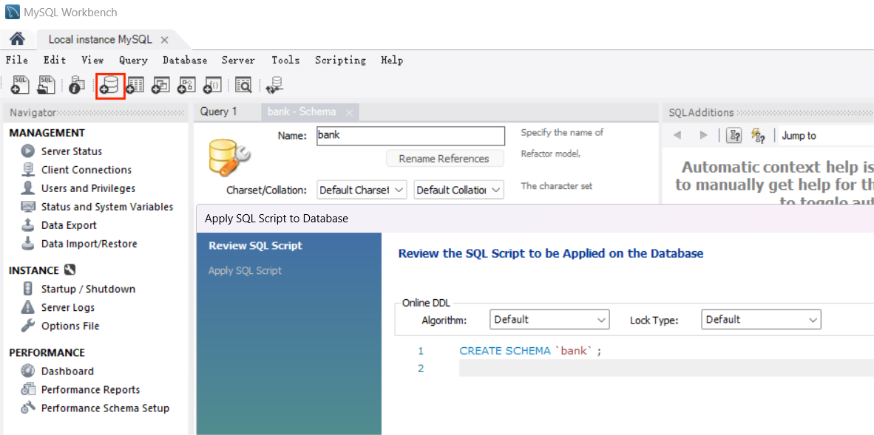
- 打开MySQL Workbench，通过图形界面直接点击创建新数据库bank
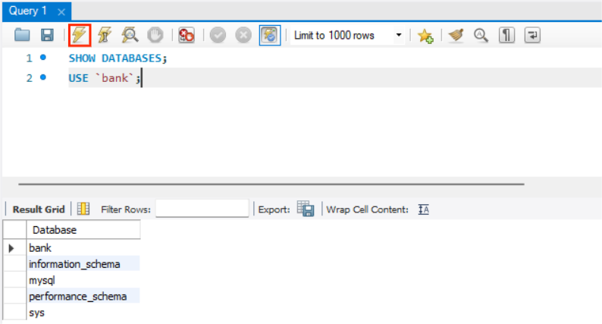
- 使用SQL语句查询所有数据库，并选取要使用的数据库bank
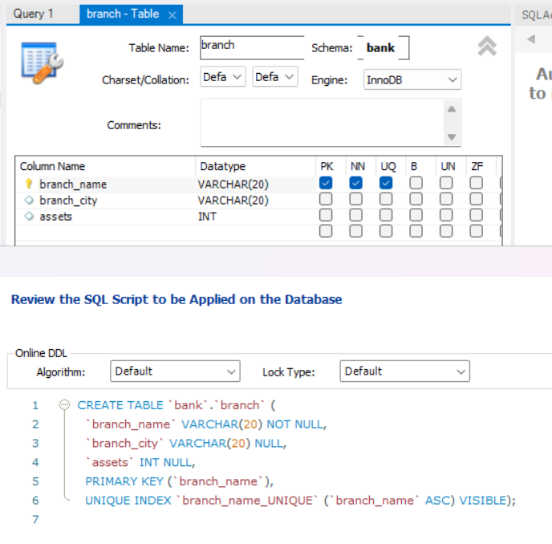
- 通过图形界面直接右键bank下的Tables，在bank中创建新表branch
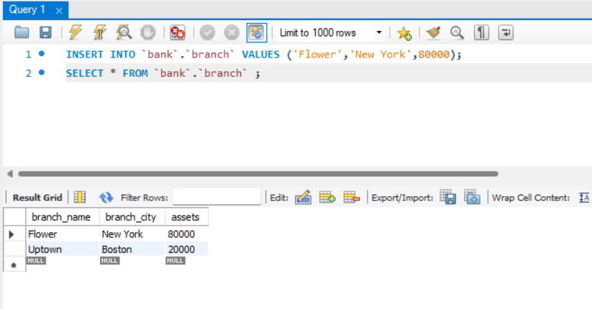
- 使用SQL语句插入一组新数据并查询目标表内的所有数据

